

Documentación de MX-Fluxbox

MX-Fluxbox 2.1

Índice
I. Fluxbox 1
II. iDesk 8
III. Wmalauncher 10
IV. Links 13

I. Fluxbox

¿Qué es Fluxbox?
Fluxbox es un gestor de ventanas (a diferencia de Xfce, que es un entorno de escritorio) que controla la colocación y la apariencia de las ventanas. Para la historia y la visión general, consulte la Wikipedia.

¿Cómo empiezo?
- Usa el menú del escritorio: haz clic con el botón derecho del ratón en cualquier parte del escritorio. Este menú está restringido a 1) aplicaciones comunes, 2) configuración de fluxbox y 3) acciones de sesión. Se establece por ~/.fluxbox/menú-mx.
- Utiliza el muelle predeterminado en la parte inferior.
El usuario puede ver el menú completo de MX-Xfce (Whisker) haciendo clic en "All apps" en el menú del escritorio, presionando F6 o usando el icono de MX Linux en el extremo izquierdo del muelle.

¿Qué es ese muelle que está en la parte superior?
Eso se llama la barra de herramientas, y no es realmente un muelle (ver Muelles, abajo). Su ancho y ubicación se pueden establecer con las opciones disponibles haciendo clic en el centro (=rueda de desplazamiento) del reloj o del buscapersonas de la barra de herramientas; si eso no funciona por alguna razón, haz clic en Menú > Ajustes > Ventana, slit y barra de herramientas > Barra de herramientas. La altura se establece en ~/.fluxbox/init/ :

session.screen0.toolbar.height: 0

Si hay un cero, significa que el estilo seleccionado fijará la altura. Por lo demás, un valor de 20 a 25 suele ser cómodo.

La barra de herramientas contiene los siguientes componentes predeterminados (I-D):

pager
- Permite cambiar de espacio de trabajo arriba (clic derecho) o abajo (clic izquierdo); igual que Control + F1/F2/ etc., Ctrl-Alt + ←/→ o usando la rueda de desplazamiento sobre una sección vacía del escritorio. El número y el nombre se establecen en el ~/.fluxbox/init. La "W" significa "Espacio de trabajo".
iconbar
- Aquí las aplicaciones abiertas mostrarán un icono, con varias opciones de ventana disponibles al hacer clic con el botón derecho del ratón en el icono correspondiente (incluyendo la propia barra de herramientas) > modo de barra de iconos. El valor por defecto de MX-Fluxbox es All Windows.

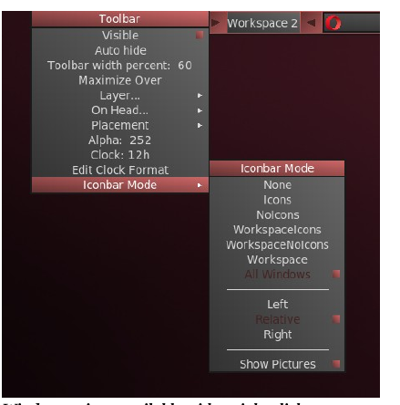

sytemtray AKA systray
- Equivalente de la zona de notificación en Xfce. Los componentes por defecto se establecen en ~/.fluxbox/init; las aplicaciones que tienen una opción de systemtray se mostrarán allí cuando sean lanzadas.
reloj
- Para ajustar el reloj a 12 o 24 horas, haga clic con el botón derecho del ratón y haga clic en 12 o 24 horas, lo que se muestre. Si eso no funciona, selecciona "Editar formato de reloj".
- 24h: %H:%M, 12h: %I:%M.
- El valor por defecto es 12h de hora y fecha en formato día/mes corto: %I:%M %b %d. Hay muchas otras opciones de tiempo/fecha disponibles: https://mxlinux.org/wiki/other/time-formats-in-scripts/

Puedes mover o borrar cualquiera de los componentes de la barra de herramientas en ~/.fluxbox/init/ , que por defecto están configurados de esta manera:

espacio de trabajo, barra de iconos, bandeja del sistema,reloj

¿Cómo puedo hacer que se parezca a otros sistemas heredados como Windows?
Haga clic en Menú > Mirar > Barra de herramientas > Legado

¿Cómo puedo deshacerme de los artículos de escritorio que no quiero?
Menú > Fuera de la vista > ...

Esta sección incluye:
- Entradas de muerte reales que detienen todo el programa. La próxima vez que inicie sesión, todo lo que esté habilitado en el archivo de inicio volverá a aparecer excepto el dock predeterminado, que será desactivado.
- Una entrada de desactivación para eliminar el acoplamiento predeterminado.
- Entradas de conmutación, que pueden matar o relanzar un programa.

¿Cómo puedo cambiar o añadir una entrada del menú?
Menú > Configuración > Configurar > Menú. La sintaxis es: [categoría] (nombre) {comando} - asegúrese de usar correctamente los paréntesis, llaves y corchetes.
Ejemplo 1: cambiar "Browser" para abrir Opera en lugar de Firefox
- Encuentra la línea con la palabra "Browser" (usa Ctrl+F si es necesario)
(Navegador) {firefox}
- Haga doble clic en la palabra "firefox" en la parte del comando para que se resalte, luego escriba "opera" y guarde, produciendo este resultado:
(Navegador) {opera}
Ejemplo 2: añadir Skype al menú
- Decide dónde quieres que aparezca; para este ejemplo, supongamos que quieres añadir una nueva categoría "Comunicar" en la sección de aplicaciones comunes e introducirla allí
- Introduce una nueva línea y sigue el patrón: [exec] (entrada de menú) {comando}
- El resultado se verá algo así:
[submenú] (Comunicar)
[exec] (Skype) {skypeforlinux}
[fin]
NOTA: como muestra el segundo ejemplo, el comando a utilizar puede no ser siempre obvio, así que si es necesario abre Todas las aplicaciones (F6), haz clic con el botón derecho del ratón en la entrada que te interesa > Editar y copia el comando completo correcto para el menú.


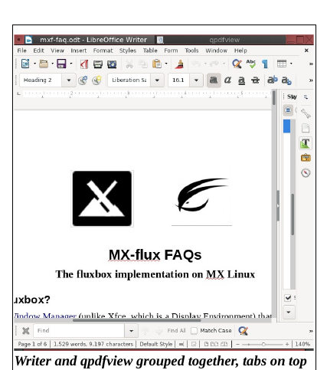
¿Qué más debo saber sobre las ventanas?
Propiedades
- Cambiar el tamaño: Alt + clic derecho cerca de la esquina que quieres cambiar y arrastrar.
- Mover: Alt + clic izquierdo y arrastrar.
- Pegar: usa el pequeño cuadrado de la esquina superior izquierda para limitar la ventana al escritorio actual.

Puedes combinar varias ventanas en una sola con pestañas en la parte superior simplemente haciendo Ctrl-Click y sosteniendo la barra de título de una ventana y arrastrándola y soltándola en otra ventana. Invierta el procedimiento para separarlos de nuevo.

Más: http://fluxbox.sourceforge.net/docbook/en/html/chap-tabs.html

Veo estilos en el menú, ¿qué son esos?
Los estilos son simples archivos de texto que le dicen a fluxbox cómo generar la apariencia de los componentes de la ventana y la barra de herramientas. Fluxbox se envía con un gran número en /usr/share/fluxbox/styles/ que se muestran en Menu > Look > Style, y muchos más se pueden encontrar en línea con una búsqueda en la web sobre "fluxbox styles".

Los estilos pueden incluir una imagen de fondo, pero esta se bloquea en MX-Fluxbox de forma predeterminada con las líneas superiores en Menú > Configuración > Configurar > Superposición. Para permitir que el estilo determine el fondo, coloque una marca al frente de la línea para que se vea así:

¡La siguiente línea evitará que los estilos establezcan el fondo!
#Fondo: ninguno

Si te gusta un estilo pero quieres cambiar ciertos rasgos, cópialo en ~/.fluxbox/styles, renómbralo y haz tus cambios (consulta la guía de estilo de Ubuntu en la sección Enlaces, más abajo). Uno de los estilos por defecto para MX-Fluxbox en esa carpeta, por ejemplo, es una forma modificada de "Dos veces" copiada y renombrada "MX-Dos veces", y luego modificada para centrar los títulos de las ventanas.

¿Qué son los temas y cómo los manejo?
Los temas en MX-Fluxbox son temas GTK 2.0; algunos están instalados por defecto y otros se pueden encontrar con una búsqueda en la web. Un tema GTK controla elementos como el color del panel, los fondos de las ventanas y las pestañas, el aspecto de una aplicación cuando está activa o inactiva, los botones, las casillas de verificación, etc. Van desde muy oscuros a muy claros.
El tema por defecto de MX-Fluxbox es Arc-Darker. Se puede cambiar haciendo clic en Menú > Ver> Tema, lo que hace que aparezca un selector de temas (lxappearance) que hace que sea muy fácil ver y elegir las otras posibilidades.

No puedo leer algunos de los textos, ¿puedo hacer algo al respecto?
Puedes ajustar la fuente que está siendo usada por un tema usando el selector de temas; por defecto para MX-Fluxbox es Sans 11. Un control más detallado está disponible usando el archivo ~/.fluxbox/overlay. Por ejemplo, este conjunto de comandos podría intentar hacer el texto generalmente más grande:
# fuentes------------------------------------------
fuente.de.marco.de.menú: PT Sans-12: regular
fuente.de.menú.de.título: PT Sans-12: regular
barra.de.herramientas.fuente.de.reloj: PT Sans-11:regular
barra.de.herramientas.del.espacio.de.trabajo: PT Sans-11:regular
barra.de.herramientas.de.la.barra.de.iconos.de.la.fuente.enfocada: PT Sans-11:regular
barra.de.herramientas.de.la.barra.de.iconos.de.la.fuente.desenfocada: PT Sans-11:regular
window.font: Lato-9

Para otras opciones de fuentes, consulte los enlaces al final de este documento.

¿Puedo cambiar el fondo?
Primero asegúrate de que el archivo de superposición bloquea el estilo para que no determine el fondo. Luego haga clic en Menú > Ver > Fondos para ver las opciones disponibles. Los fondos cuyo nombre comienza con "mxfb-" llevan el logo de MX-Fluxbox. La lista que aparece en la entrada del menú incluye cualquier fondo de usuario (~/.fluxbox/backgrounds) y fondos de sistema (/usr/share/backgrounds), separados por una línea horizontal. Esta configuración le permite poner sus fondos preferidos en la carpeta del usuario y luego poder seleccionarlos en el menú.

Conky
Los usuarios de MX-Fluxbox pueden utilizar el conjunto de conky predeterminado para MX Linux haciendo clic en Menú > Ver > Conky para que aparezca Conky Manager 2, que maneja los conkies tanto en el viejo como en el nuevo formato.
Para los conkies más complicados, puede ser necesario hacer uso de un compositor. Haz clic en Menú > Configuración > Inicio, y descomenta la línea sobre un compositor para que se vea así: compton &
Para arrancar automáticamente un conky específico, abra Menú > Configuración > Configurar > Inicio, busque la línea que comienza con conky -p 5 (puede ser comentada), cambie la ubicación del conky al que usted quiera y des-comente si es necesario.

¿Qué terminales están disponibles?
- F4 (o Menú > Terminal) = Terminal Xfce4 desplegable
- F2 (o: Menú > Ejecutar...) = terminal de comando pequeño (fbrun)
- F2, y entrar en el terminal Xfce4 para obtener un terminal Xfce móvil.

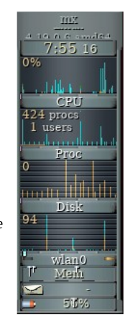
¿Puedo usar mis propias combinaciones de teclas?
Sí. Muchas están listadas por defecto en Menú > Configuración > Configurar > Teclas, aunque no está claro que todas ellas funcionan. Los nombres de un par de teclas son un poco oscuros:
- Mod1 = Alt
- Mod4 = Llave del logo (Windows, Apple)
Más: http://fluxbox.sourceforge.net/docbook/en/html/c296.html

Hay 6 teclas de función dedicadas en la MX-Fluxbox (véase la parte superior del archivo de teclas para cambiar):
- F1: Documentación de MX-Fluxbox
- F2: Comando de ejecución
- F3: Administrador de archivos
- F4: Terminal abatible
- F5: Herramientas MX
- F6: Todas las aplicaciones

¿Hay opciones disponibles para las aplicaciones que lanzo?
Cuando una aplicación está abierta, puedes hacer clic con el botón derecho del ratón en la barra de título y establecer cualquiera de las opciones disponibles. Por ejemplo, puedes seleccionar para recordar el tamaño y la ubicación. Sus elecciones se registran en ~/.fluxbox/apps y le permiten controlar muchas ventanas específicas.

He leído sobre la rendija (“slit”): ¿qué es eso?
La rendija es un contenedor para los muelles que se puede ubicar en varios lugares del escritorio:
- TopLeft, TopCenter, TopRight
- Izquierda-centro, derecha-centro
- Abajo a la izquierda, abajo al centro, abajo a la derecha
Estas pequeñas aplicaciones vinieron originalmente de Window Maker y pueden encajar en esas áreas. Puedes buscar en el repositorio por defecto para los dockapps con este comando de terminal:
apt-cache search dockapp
Muchos de los disponibles en los repositorios pueden no funcionar bien, pero vale la pena echar un vistazo.
Un dockapp muy interesante y útil que no se encuentra con esa búsqueda de apt-cache es el monitor stack gkrellm, instalado por defecto en MX-Fluxbox. Está disponible haciendo clic en Menú > Sistema > Monitores y tiene muchas opciones de configuración (clic con el botón derecho en la etiqueta superior o en uno de los gráficos), muchas pieles y muchos plugins. Algunas pieles están instaladas por defecto, y pueden ser revisadas y seleccionadas haciendo clic en Shift-PageUp
Se puede instalar un práctico plugin desde el repositorio gkrellweather, que funciona bien cuando se instala la versión en el repositorio MX (el de Debian está roto por el momento).

¿Es posible el uso de muelles?
Los muelles externos como plank a menudo no funcionan fácilmente con fluxbox. Pero una nueva herramienta, MX Dockmaker, facilita al usuario la creación de muelles. Un dock predeterminado aparece en el escritorio cuando el usuario se conecta a MX-Fluxbox 2.1 por primera vez:

Para más detalles sobre el uso de esta aplicación, consulte el archivo de ayuda.

II. iDesk

Este documento hace uso del material del archivo README en /usr/share/idesk.

Idesk es un programa desarrollado en 2005. Dibuja iconos de escritorio para los usuarios de gestores de ventanas mínimos como fluxbox. Cada icono ejecutará un comando de shell en una acción configurable. Los iconos se pueden mover en el escritorio arrastrándolos, y los iconos recordarán sus posiciones al inicio.

Se distingue del wmalauncher, también instalado por defecto, en que los iconos se pueden ubicar en cualquier lugar del escritorio, no solo en posición de rendija, y se pueden mover a voluntad.

Uso
iDesk requiere un archivo de configuración ~/.ideskrc, el cual es instalado y configurado por MX-Fluxbox. Hay muchas opciones disponibles, ver detalles en el Wiki (del archivo README).
Cada icono creado se define en un archivo *.lnk ubicado en ~/.idesktop. Hay muchas opciones disponibles, tales como información sobre herramientas, colores, etc. (> Wiki).Para el formato general, consulte el enlace predeterminado de Inicio.
Aunque los iconos pueden ser configurados manualmente, MX Linux Devs y los usuarios han modernizado y adaptado una antigua herramienta para producir mx-idesktool.
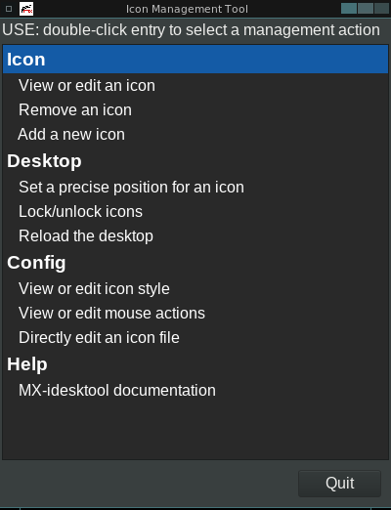
El uso de esta herramienta facilita enormemente el uso de iDesk en MX-Fluxbox. Es muy sencillo y no debería plantear ninguna duda sobre su uso.

Arrastrando
El uso básico de un icono de escritorio (configurado en ~.ideskrc) es el siguiente.
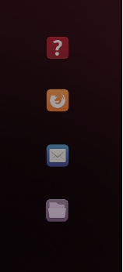
Acción | Ratón
Ejecute | Clic con el botón izquierdo
Ejecute alt | Clic con el botón derecho
Arrastre | Haga clic con el botón izquierdo del ratón y manténgalo pulsado, suéltelo para detenerse

Bloqueo
Aunque los iconos individuales no pueden ser bloqueados, todos los iconos pueden serlo.
Por ejemplo, el escritorio predeterminado contiene cuatro iconos en la esquina superior izquierda Es fácil moverlos por error al hacer clic, y entonces la simetría se arruina. Así que están encerrados en su lugar usando mx-idesktool.
Los valores originales X,Y de los iconos predeterminados en MX-Fluxbox 2.0 pueden ser restaurados manualmente editándolos en ~/.idesktop:
FAQ 90, 60
Firefox 90, 160
Thunderbird 90, 260
Thunar 90, 360
Alternativamente, el usuario puede hacer clic en Menú > Ver > Iconos del escritorio y hacer doble clic en la entrada "Permitir/Prevenir el movimiento del icono". Haz doble clic en la entrada de nuevo para desbloquearla.

III. Wmalauncher

Este documento se basa en un extracto del archivo README de la carpeta de instalación y también en material del archivo man (en una terminal: man wmalauncher).

Descripción
Desarrollado por Sébastien Ballet, wmalauncher es un lanzador de aplicaciones de línea de comandos fácil de usar y altamente configurable, especialmente diseñado para fluxbox, pero que también funciona bien con blackbox, openbox y windowmaker. Características:
- Proporciona apoyo para
  - Iconos PNG, SVG, XPM
  - .archivos de escritorio...
  - Archivos de configuración
  - Evento de pasar el ratón por el aire
  - Icono de color/escala de grises
  - Gradiente de color
- Permite la personalización de
  - Apariencia del botón
  - Icono de brillo/contraste/gama
  - Tooltip
Crea uno o más iconos en la rendija, cuya ubicación se define en el archivo de inicio.

Uso
Hay tres maneras de crear un lanzador para una aplicación dada con wmalauncher:

1. Probablemente lo más fácil para el uso diario es pasar el archivo .desktop de la aplicación de destino en la línea de comandos:

$ wmalauncher - escritorio-archivo mozilla-firefox:firefox &

En el ejemplo anterior, wmalauncher utilizará el primer archivo .desktop que se encuentre en la "ruta de búsqueda de archivos de escritorio" que coincida con mozilla-firefox.desktop o firefox.desktop. Nota: como en el ejemplo anterior, es más fácil omitir la extensión (es decir, solo firefox en lugar de firefox.desktop).

2. Pasa el comando a ejecutar y el icono a mostrar en el comando como en el ejemplo siguiente:

$ wmalauncher --comando /usr/bin/firefox --icon firefox.png &

En el ejemplo anterior, wmalauncher utilizará el primer icono que se encuentra en el "rutas de búsqueda de iconos" que coinciden con firefox.png (nota: la extensión puede ser omitida).

3. Pase un archivo de configuración (detalles abajo) que contenga los ajustes para la aplicación de destino en la línea de comando :

$ wmalauncher --config /usr/share/wmalauncher/lighting.conf \
--prefijo mozilla-firefox y

En el ejemplo anterior, wmalauncher carga los ajustes del archivo de configuración /usr/share/wmalauncher/lighting.conf, luego, configura el comando, el icono y el texto del tooltip según los ajustes dedicados a la aplicación firefox.

TIP: si tienes varios lanzadores y quieres que permanezcan en el mismo orden, añade un pequeño retardo de tiempo "dormir 0.1" después del "&" final de cada línea. (¡Gracias al usuario PPC por esta solución!)

MX-Fluxbox
Para facilitar el uso cotidiano, se pone a disposición una plantilla (~/.fluxbox/scripts/wmalauncher-menu). Con esta plantilla, los usuarios pueden crear fácilmente un único lanzador, así como una cadena de ellos para servir como "dock".

Por ejemplo, MX-Fluxbox utiliza la plantilla para crear un icono de menú por defecto cuando la barra de herramientas está en modo legado utilizando este comando:

wmalauncher --comando xfce4-appfinder --icon /usr/local/share/icons/mxfcelogo-rounded.png -w 48 -x &

Eso produce este lanzador que, cuando se hace clic, abre el menú:

Un lanzador puede ser eliminado haciendo clic con el botón derecho del ratón, si se crea incluyendo el interruptor "-x" como se ha indicado anteriormente, o haciendo clic en Menú > Fuera de vista > Matar los muelles (en una terminal: killall wmalauncher). Los detalles de esa nueva función de borrado se pueden encontrar en la Wiki. Ten en cuenta que el muelle predeterminado no contiene ese interruptor.

Archivos de configuración
Para más información sobre los archivos de configuración del wmalauncher, consulte la sección "FORMATO DE ARCHIVO DE CONFIGURACIÓN" en la página principal.

Wmalauncher viene con los siguientes archivos de configuración predefinidos en /usr/share/wmalauncher:

- iluminación.conf
- multi-effects.conf
- conf de la vieja escuela.
- frame-onfly.conf
- wmaker-style.conf

Aplicando los del orden anterior al control del volumen del audio de los pulsos (pavucontrol) se obtienen estos diferentes aspectos:


Cada uno de los archivos de configuración predefinidos incluye una sección global para la configuración visual, junto con entradas para un gran grupo de aplicaciones (detalles en el Wiki):

IV. Enlaces

El hombre archiva (en terminal o https://linux.die.net/man/):
- fluxbox
- fluxbox-keys
- fbrun
- fluxstyle
- fluxbox-remote
http://fluxbox.sourceforge.net/docbook/en/pdf/fluxbook.pdf
Manual básico, algo anticuado pero todavía útil

https://bbs.archlinux.org/viewtopic.php?id=77729
Algunas buenas explicaciones generales con ejemplos

https://wiki.archlinux.org/index.php/Fluxbox
Algunos comandos son específicos del arco

https://wiki.ubuntu.com/HowToFluxboxStyles

https://ubuntuforums.org/showthread.php?t=617812
Excelente hilo conductor en las teclas de la caja de flujo

https://wiki.debian.org/FluxBox

https://wiki.debian.org/FluxboxIcon

https://github.com/jerry3904/mx-fluxbox
El repo de GitHub de MX-Fluxbox

https://mxlinux.org/wiki/help-files/help-mx-fluxbox/
La entrada en el Wiki de MX-Fluxbox

https://mxlinux.org/videos/

v. 20200426

